|  |  |  |  |
| --- | --- | --- | --- |
| **Adı:** |  | **…………………. Lisesi** |  |
| **Soyadı:** |  | **………………. Eğitim Öğretim Yılı** | Tarih: ……/……/ 20.. |
| **Sınıfı:** |  | **AKAİD** | Aldığı Not |
| **No:** |  | **11. Sınıf 2.Dönem 1. Yazılı / Sınav Soruları** |  |

**1)** *“Sura üfürülür. Birde bakarsın, kabirlerden çıkmış, Rablerine doğru akın akın gitmektedirler”* **Yukarıdaki ayet, ahretin hangi aşamasına dikkat çekmektedir?**A) Berzah âlemine B) Sırat köprüsüne C) Kabir Hayatına   
D) Haşir anına E) Hesap anına

**2)** **Ecel konusunda aşağıdakilerden hangisi yanlıştır?**

A) İnsanların ecelini belirleyen ve takdir eden Yüce Rabbimizdir.

B) Kişiye ölümün nerede, ne zaman, nasıl olacağını bilemeyiz.

C) Ecel ne öne alınabilir ne de geriye bırakılabilir.

D) Depremlerde ve trafik kazalarında ölenler, ecelleriyle ölmemiş sayılır.

E) Kişi ecelini kendisi belirleyemez.

**3) Cinlerle ilgili olarak aşağıdaki ifadelerden hangisi yanlıştır?**

A) Cinler, insanlar gibi iradeli varlıklardır.

B) Cinlere de peygamberler gönderilmiştir.

C) Cinlerin de inanan ve inanmayanları vardır.

D) Cinlerden inananlar cennetlik, inanmayanlar da cehennemlik olacaktır.

E) Cinler, insanlardan sonra yaratılmıştır.

**4)** -“Kelime olarak, seslenmek, boru, üflenince ses çıkaran boynuz anlamlarına gelir. Terim olarak kıyametin kopuşunu belirtmek ve kıyamet koptuktan sonra bütün insanların mahşer yerinde toplanmak üzere dirilmelerini sağlamak için İsrafil (a.s.) tarafından üfürülecek olan boruya denilir.”

**Yukarıda tarif edilen nedir?**

A) Düdük B) Sûr C) Klarnet D) Zurna E) Flüt

**5) Aşağıdakilerden hangisi ahiret hayatının aşamalarından biri değildir?**

A) Mizan B) Hesap C) Sırat D) Tavaf E) Sual

**6)**“Allah’ın ezelden ebede kadar olmuş ve olacak şeylerin zaman, mekan ve özelliklerini bilip ezelde o şekilde takdir etmesine” ne denir?

A)Kader B)Kaza C)Takdir D)Uyum E)Düzen

**7) Kader ve Kazaya iman açısından aşağıdaki cümlelerden hangisi yanlıştır?**

A) Kader, kelime olarak, planlamak, ölçü ile yapmak, anlamındadır.

B) İyi, güzel ve yararlı işlere hayır denir.

C) İnsana ait iradeye Cüz’î irade denir.

D) Kul kazanıcı, Allah ise yaratıcıdır.

E) Allah’ın olacak işleri önceden bilmesine kaza denir.

**8) Hangisi tevekkül için doğru tanım olabilir?**

A) Tevekkül her şeyi Allah’tan bilip hiçbir şeyi değiştiremeyeceğimizi düşünerek her şeyi Allah’tan beklemek

B) Kaderimizi değiştirme gücümüz olmadığını bilerek rüzgâr önünde savrulan yaprak gibi olmak

C) İlahi bir takdir içerisinden çıkmaz mümkün olmadığı için hayatın akışına teslim olup bir şeye yapmadan teslim olmak.

D) Yapılması gereken her şeyi yaptıktan sonra Allah’a dayanıp, güvenmek, sonucunu Allah’a bırakmak ve Allah’tan gelene rıza göstermektir.

E) Başarının kaynağının sadece kendimiz olduğunu bilerek sadece kendimize güvenmek

**9)** Aşağıdaki anlayışlardan hangisi İslam düşüncesine **uygundur?**

A)Depremde binası yıkılan müteahhitin; “Allah’ın takdiri böyleymiş” demesiB)Sigara içen bir kimsenin; “Allah, bana doğru ve yanlış yolu gösterdi, ama ben tercihimi nefsime uyarak yaptığım için günahkarım” demesiC)İnsan tamamen özgür bir varlıktır. Kendi kaderini kendi çizer.D)Yüz kişiyi öldüren katilin; “Kaderimde böyle yazıyormuş” demesiE)Putlara tapan putperestin; “Allah dileseydi ben bunlara tapmazdım” demesi

**10)** Allah’ın evrende koyduğu yasalara, Kur’an’da aşağıdakilerden hangi isim verilir?  
A)Kaza B)Mizan C) Ölçü D)Ayet E)Sünnetullah

**11)** *“Sura üfürülür. Birde bakarsın, kabirlerden çıkmış, Rablerine doğru akın akın gitmektedirler”* **Yukarıdaki ayet, ahretin hangi aşamasına dikkat çekmektedir?**A) Berzah âlemine B) Sırat köprüsüne C) Kabir Hayatına   
D) Haşir anına E) Hesap anına

**12)** İnsan iradesini doğru yolda kullanıp güzel şeylere yöneldiğinde başarı kazanmasına ne denir?

A) Tevfik B) Hızlan C) Tevekkül D) Kevser E) Naim

**13)** Allahu tealanın ahret hayatını başlatmak üzere, kıyamet gününde ölüleri yeniden diriltmesi, onları kabirlerinden çıkararak hayata döndürmesine ne denir?

A) Haşr B) mahşe C) Ba’s D) Sırat E) Mizan

**14) Kur’an’da en fazla üzerinde durulan Allah inancıyla birlikte, kişiyi Allaha yaklaştıracağına inanılan tanrısal varlıkları kutsamaya dayanan inanç aşağıdakilerden hangisidir?**A)Küfür B)Münafıklık C)Şirk D)Fasıklık E)Dehricilik

**15)** *“Nihayet onlardan her birine ölüm gelip çattığında;” Rabbim! der, beni geri gönder, ta ki boşa geçirdiğim dünyada iyi iş yapayım” Hayır asla bu onun ağzından çıkan boş bir laftan ibarettir”*  
 **Bu ayetlerde aşağıdaki inanç esaslarından hangisi vurgulanmaktadır?**

A)Allah İnancı

B) Peygamber İnancı

C) Kitap İnancı   
D) Ahiret İnancı

E) Kader İnancı

**16) Aşağıdakilerden Hangisi peygamberlerin gönderiliş amacı olamaz?**A) İnsanları Allah’ın dinine davet etmek   
B) İnsanlara Allah’a nasıl ibadet edeceklerini öğretmek  
C) İnsanlara kendisini kutsatmak ve sürekli adını anımsatmak  
D) İnsanlara ahlaki yönden güzel örnek olmak  
E) İnsanlara sorumluluklarını bildirmek

**17) Aşağıdakilerden hangisi İsrafil adlı meleğin görevidir?**

A) Tabiat olaylarını düzenlemek   
B) Allah’ın emir ve yasaklarını peygamberlerine ulaştırmak.

C) Eceli gelenlerin ruhlarını almak.

D) Sur’a üflemek.

E) Günah ve sevapları yazmak.

**18)** Amel defterleri cennetliklere sağdan, cehennemliklere soldan veya arkadan verilir. Defteri sağdan verilenlere ……………denir. **Boşluğa aşağıdakilerden hangisi gelmelidir?**

A) Ashabı Yemin B) Ashabı şimal C) Ashabı Suffe

D) Ashabı kehf E) Ashabı Medine

**19) Aşağıdakilerden hangisi kıyametin kopuşu öncesinde gerçekleşecek büyük alametlerden değildir?**

A)İbadetlerin terk edilmesi

B) Deccal’in ortaya çıkması

C)Hz. İsa’nın gökten inmesi

D) Ye’cüc ve me’cüc’ün çıkması

E)Mehdi’nin gelmesi

**20)** “De ki: Nerede olursanız olun …………….size ulaşır? Sarp ve sağlam kalelerde olsanız bile”. (Nisa ;78) Hz. Peygamber (sav)’in “Size iki nasihatçi bıraktım. Bunlardan biri susar, diğeri konuşur. Susan nasihatçi……..,konuşan ise Kur’an - ı Kerimdir.”   
**Boşluklara hangi kavram gelmelidir?**

A) Ölüm B) Zaman C) Sağlık D) Hadis E) Ahiret

|  |
| --- |
| Başarılar Dilerim ☺ |
| Din Kültürü ve Ahlak Bilgisi Öğretmeni |
| …………………………………………. |

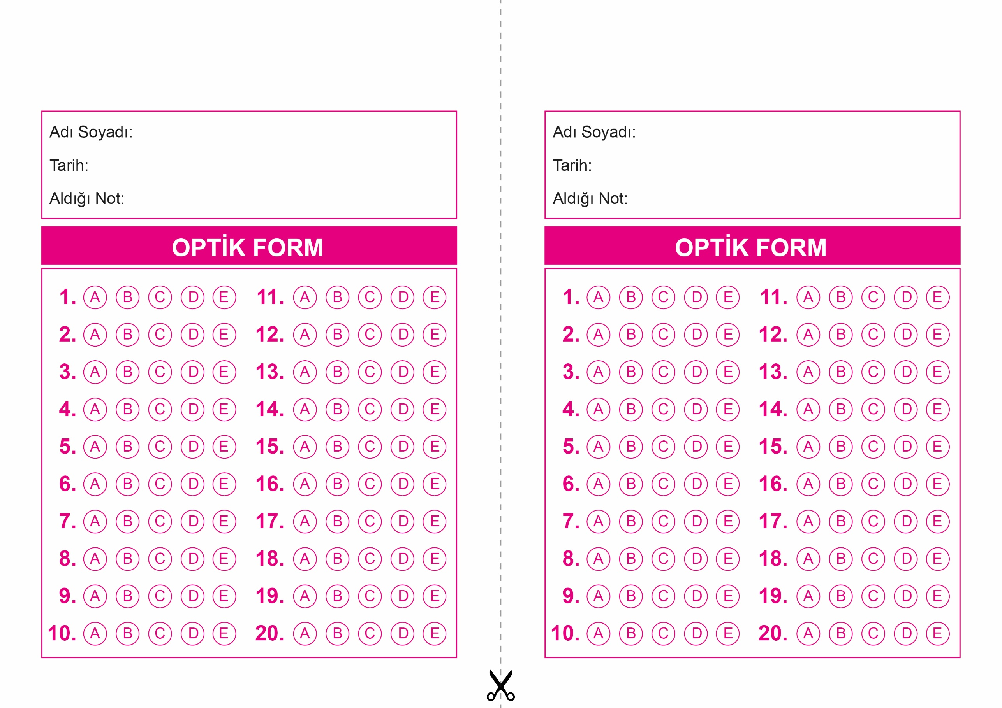

AKAİD

11. Sınıf 2.Dönem 1. Yazılı / Test Sınavı-1

OPTİK FORMU FOTOKOPİ İLE (A4 KAĞIDI) ÇOĞALTTIKTAN SONRA BURADAN KESEBİLİRSİNİZ.

AKAİD

11. Sınıf 2.Dönem 1. Yazılı / Test Sınavı-1

DİN KÜLTÜRÜ VE AHLAK BİLGİSİ

6. Sınıf 2.Dönem 1. Yazılı / Sınav Soruları



**11. SINIF SINAV VE CEVAP ANAHTARI İÇİN TIKLAYINIZ.**

